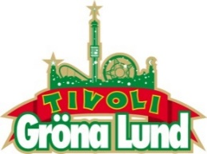

Pressmeddelande 2017-12-15

BRIAN FALLON & THE HOWLING WEATHER TILL GRÖNANS LILLA SCEN

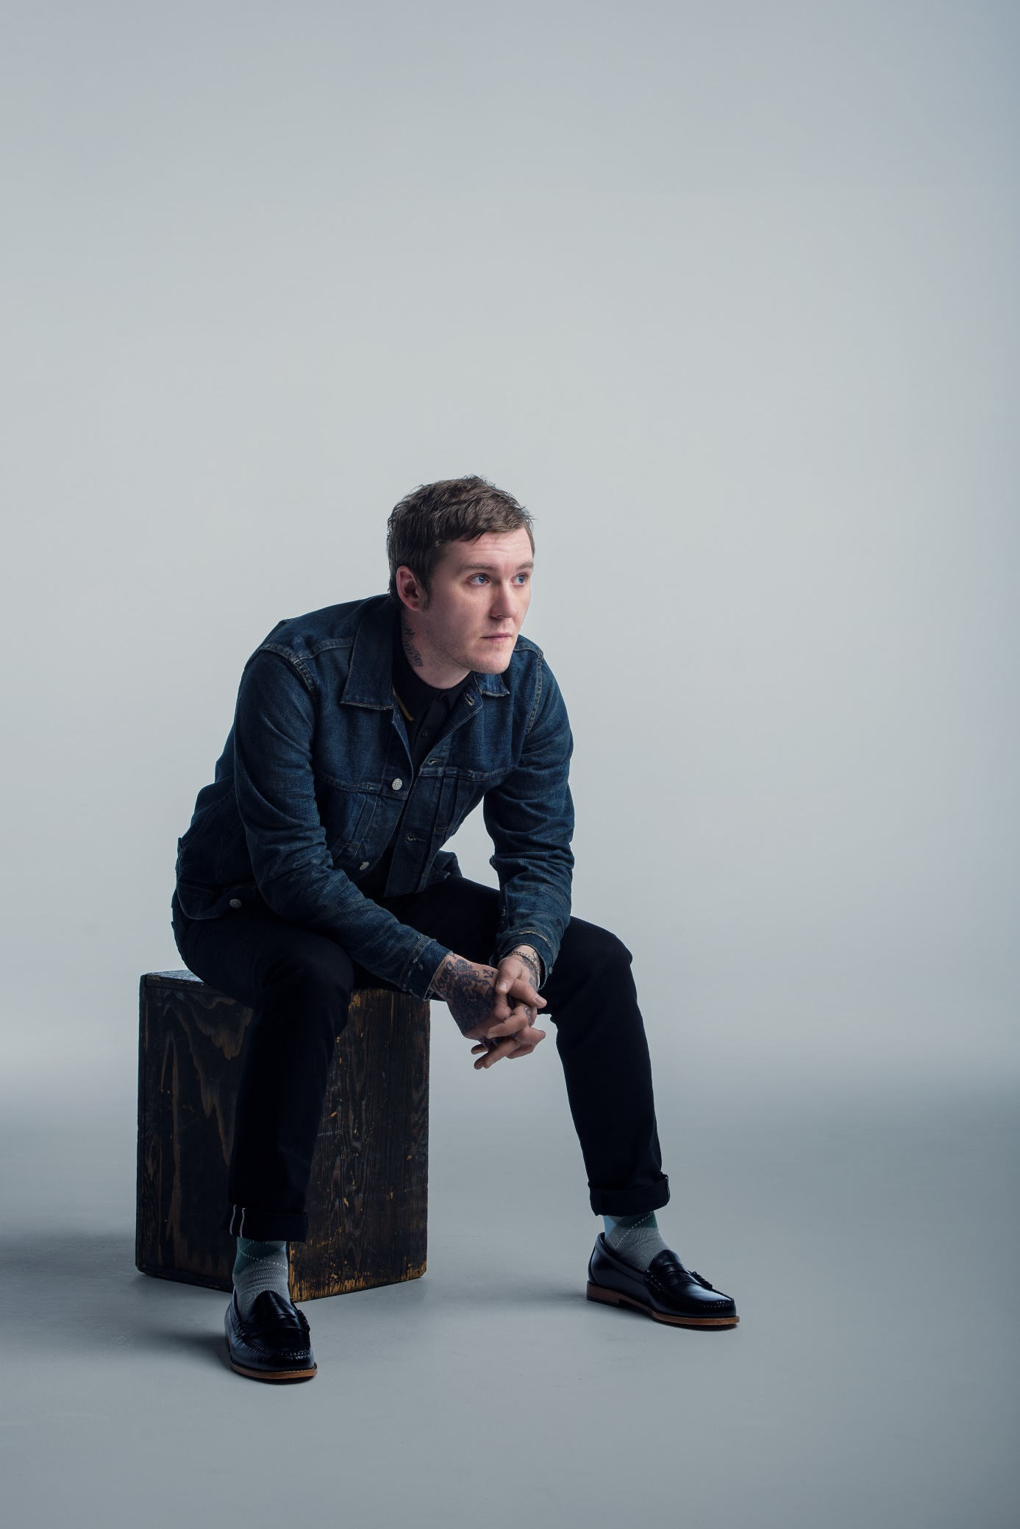**Han är kanske mest känd som sångare och gitarrist i bandet The Gaslight Anthem, men 2016 släppte han sin solodebut, den kritikerrosade soloskivan ”Painkillers”. Med rötter i klassisk rock ’n’ roll har han jämförts med låtskrivare som Tom Petty och Roy Orbinson. Den 12 juni kommer Brian Fallon & The Howling Weather till Gröna Lunds Lilla Scen.**

Brian Fallon slog igenom som låtskrivare, sångare och gitarrist i bandet The Gaslight Anthem. 2016 släpptes hans första soloprojekt, albumet ”Painkillers”, som blev hyllat av en enig amerikansk kritikerkår, där somliga till och med jämför honom med storheter som Roy Orbinson, Bruce Springsteen och Tom Petty. Under nästa år släpper han nytt material och ger sig ut på en sommarturné. Den 12 juni stannar turnén till på Gröna Lund, då vi får se Brian Fallon & The Howling Weather kl. 20.00 på Lilla Scen.

För mer information kontakta Annika Troselius, Informationschef på telefon 0708-580050 eller e-mail [annika.troselius@gronalund.com](mailto:annika.troselius@gronalund.com). För pressbilder besök Gröna Lunds bildbank [www.bilder.gronalund.com](http://www.bilder.gronalund.com)

**KONSERTSOMMAREN 2018**Med Gröna Lunds entrékort Gröna Kortet har man fri entré hela säsongen, inklusive alla konserter. Gröna Kortet kostar 270 kr och går att köpa i Gröna Lunds webbshop. Följande konserter är hittills bokade:

Macklemore – 6 maj kl. 20.00 på Stora Scen  
Mando Diao – 25 maj kl. 20.00 på Stora Scen  
Marilyn Manson – 6 juni kl. 20.00 på Stora Scen  
Queens of the Stone Age – 10 juni kl. 20.00 på Stora Scen  
Brian Fallon & The Howling Weather – 12 juni kl. 20.00 på Lilla Scen  
Prophets of Rage – 26 juni kl. 20.00 på Stora Scen  
Billy Idol – 26 juli på Stora Scen  
Ziggy Marley – 27 juli kl. 20.00 på Stora Scen  
The Hellacopters – 3 augusti kl. 20.00 på Stora Scen  
Goo Goo Dolls – 8 augusti kl. 20.00 på Stora Scen  
Säkert! – 17 augusti kl. 20.00 på Stora Scen  
Europe – 31 augusti kl. 20.00 på Stora Scen